Resolución del Pleno del Instituto de Transparencia, Acceso a la Información Pública y Protección de Datos Personales del Estado de México y Municipios, con domicilio en Metepec, Estado de México, de fecha veinticuatro de octubre de dos mil diecinueve.
VISTOS los expedientes formados con motivo de los recursos de revisión 06012/INFOEM/IP/RR/2019 y 06013/INFOEM/IP/RR/2019 acumulados, promovidos por XXXXXX XXXXXX X, en lo sucesivo LA RECURRENTE, en contra de las respuestas emitidas por el Organismo Descentralizado de Agua Potable Alcantarillado y Saneamiento de Valle de Chalco Solidaridad, en lo sucesivo EL SUJETO OBLIGADO, se procede a dictar la presente resolución con base en lo siguiente:
RESULTANDO
- En fecha diez de junio de dos mil diecinueve, se tuvieron por presentadas a través del Sistema de Acceso a la Información Mexiquense, en lo subsecuente EL SAIMEX ante EL SUJETO OBLIGADO, las solicitudes de acceso a información pública de LA RECURRENTE, a las que se les asignaron los números 00049/OASVACHASO/IP/2019 y 00048/OASVACHASO/IP/2019, mediante las cuales requirió por dicha vía:
No. | No. de Solicitud | Información Solicitada
1 | 00049/OASVACHASO/IP/2019 | “ESTADO DE SITUACION FINANCIERA, ANEXO AL ESTADO DE SITUACION FINANCIERA, ESTADO DE ACTIVIDADES ACUMULADO, COMPARATIVO PRESUPUESTAL DE INGRESOS, COMPARATIVO PRESUPUESTAL DE EGRESOS Y NOTAS A LOS ESTADOS FINANCIEROS, TODA ESTA INFORMACION DEL MES DE ABRIL DE 2019 DEL ORGANISMO DE AGUA DEL MUNICIPIO DE VALLE DE CHALCO SOLIDARIDAD.” (Sic)
2 | 00048/OASVACHASO/IP/2019 | “ESTADO DE SITUACION FINANCIERA, ANEXO AL ESTADO DE SITUACION FINANCIERA, ESTADO DE ACTIVIDADES ACUMULADO, COMPARATIVO PRESUPUESTAL DE INGRESOS, COMPARATIVO PRESUPUESTAL DE EGRESOS Y NOTAS A LOS ESTADOS FINANCIEROS, TODA ESTA INFORMACION DEL MES DE MARZO DE 2019 DEL ORGANISMO DE AGUA DEL MUNICIPIO DE VALLE DE CHALCO SOLIDARIDAD.” (Sic)
- En fecha diez de junio de dos mil diecinueve, la Unidad de Transparencia del SUJETO OBLIGADO turnó mediante requerimientos, el contenido de las solicitudes de información al Subdirector de Finanzas, en su carácter de Servidor Público Habilitado, el cual dio contestación en fecha dieciocho de junio de la referida anualidad, tal y como se aprecia a continuación:
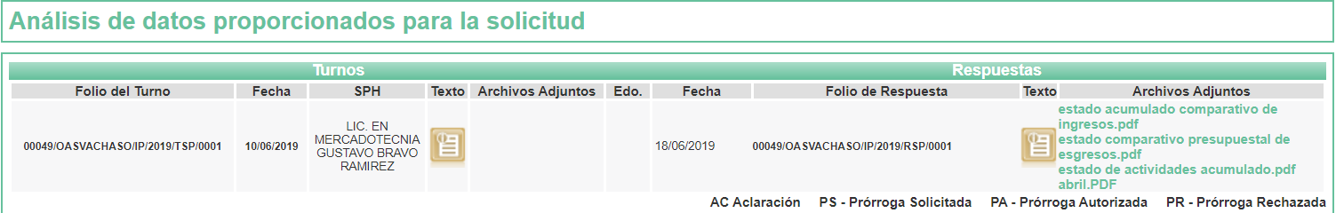
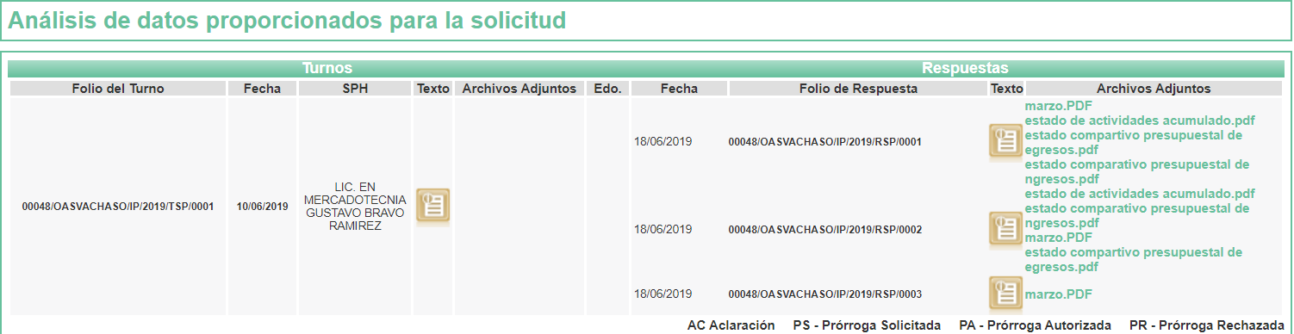
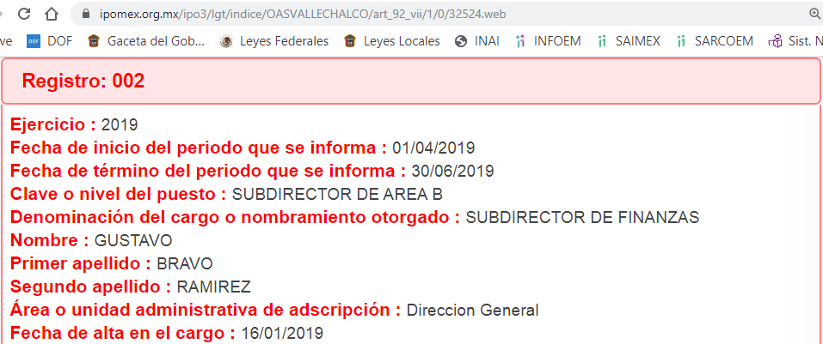
- De las constancias que obran en el expediente electrónico del SAIMEX, en fecha uno de julio de dos mil diecinueve, EL SUJETO OBLIGADO dio respuesta a las solicitudes de acceso a la información pública, en los siguientes términos:
00049/OASVACHASO/IP/2019
“… Sirva este medio para enviar un cordial saludo y al mismo tiempo en respuesta a la solicitud de información número 00049/OASVACHASO/IP/2019, y con fundamento en lo dispuesto por el artículo 53 Fracción II, V y VI de la Ley de Transparencia y Acceso a la Información Pública del Estado de México y Municipios, donde a la letra dice:
“ESTADO DE SITUACION FINANCIERA, ANEXO AL ESTADO DE SITUACION FINANCIERA, ESTADO DE ACTIVIDADES ACUMULADO, COMPARATIVO PRESUPUESTAL DE INGRESOS, COMPARATIVO PRESUPUESTAL DE EGRESOS Y NOTAS A LOS ESTADOS FINANCIEROS, TODA ESTA INFORMACION DEL MES DE ABRIL DE 2019 DEL ORGANISMO DE AGUA DEL MUNICIPIO DE VALLE DE CHALCO SOLIDARIDAD.”
Se le remiten los Archivos llamados:
estado acumulativo comparativo de ingresos
estado comparativo presupuestal de egresos
estado de actividades acumulado
abril
Que subió al sistema SAIMEX el Director de Finanzas, el C. Manuel de Jesús Sánchez y Peralta. Así como el texto que emitió:
Buenas tardes en respuesta a su solicitud le envio la informacion requerida , sin embargo debo comentarle que el espacio en cuanto a MB es insuficiente por lo que en caso de requerir el complemento de esta informacion le invitamos para que acuda a estas sus oficinas, con un medio magnetico, s fin de hacerle entrega de dicha documentacio ,No omito mencionar que el uso y manejo de la misma queda bajo su responsabiidad conforme a lo estipulado en la Ley de Transparencia y acceso ala informacion , asi como de la ley Anticorrupcion .por lo que le saludamos coordialmente esperando que la informacion enviada sea de utilidad.
Se anexan tres Requerimientos que se remitieron a la Dirección de Finanzas para dar contestación a la Solicitud de Información antes mencionada por parte de la Unidad de Transparencia; además de un oficio-informe de cómo se va a responder a la solicitud en cuestión, así como la consecuencia de tralizado de emitir una respuesta inconclusa y dos Oficios de Respuesta de la Dirección de Finanzas.
Lo anterior debido a que esta Unidad de Transparencia es el enlace entre los solicitantes y el Sujeto Obligado (ODAPAS), por lo que requerimos a los Servidores Públicos Habilitados la información, debido a que dichos sujetos tienen el resguardo o se encargan de generar la misma.
Sin más por el momento quedo de Usted, esperando haber dado Contestación Satisfactoriamente a su Solicitud de Información. …” (Sic)
00048/OASVACHASO/IP/2019
“… Sirva este medio para enviar un cordial saludo y al mismo tiempo en respuesta a la solicitud de información número 00048/OASVACHASO/IP/2019, y con fundamento en lo dispuesto por el artículo 53 Fracción II, V y VI de la Ley de Transparencia y Acceso a la Información Pública del Estado de México y Municipios, donde a la letra dice:
“ESTADO DE SITUACION FINANCIERA, ANEXO AL ESTADO DE SITUACION FINANCIERA, ESTADO DE ACTIVIDADES ACUMULADO, COMPARATIVO PRESUPUESTAL DE INGRESOS, COMPARATIVO PRESUPUESTAL DE EGRESOS Y NOTAS A LOS ESTADOS FINANCIEROS, TODA ESTA INFORMACION DEL MES DE MARZO DE 2019 DEL ORGANISMO DE AGUA DEL MUNICIPIO DE VALLE DE CHALCO SOLIDARIDAD.”
Se le remiten los Archivos llamados:
marzo
estado de actividades acumulado
estado comparativo presupuestal de egresos
estado comparativo presupuestal de ngresos
estado de actividades acumulado
estado comparativo presupuestal de ngresos
marzo
estado comparativo presupuestal de egresos
marzo
Que subió al sistema SAIMEX el Director de Finanzas, el C. Manuel de Jesús Sánchez y Peralta. Así como el texto que emitió:
Buenas tardes en respuesta a su solicitud le envio la informacion requerida , sin embargo debo comentarle que el espacio en cuanto a MB es insuficiente por lo que en caso de requerir el complemento de esta informacion le invitamos para que acuda a estas sus oficinas, con un medio magnetico, s fin de hacerle entrega de dicha documentacio ,No omito mencionar que el uso y manejo de la misma queda bajo su responsabiidad conforme a lo estipulado en la Ley de Transparencia y acceso ala informacion , asi como de la ley Anticorrupcion .por lo que le saludamos coordialmente esperando que la informacion enviada sea de utilidad.
Se anexan tres Requerimientos que se remitieron a la Dirección de Finanzas para dar contestación a la Solicitud de Información antes mencionada por parte de la Unidad de Transparencia; además de un oficio-informe de cómo se va a responder a la solicitud en cuestión, así como la consecuencia de tralizado de emitir una respuesta inconclusa y dos Oficios de Respuesta de la Dirección de Finanzas.
Lo anterior debido a que esta Unidad de Transparencia es el enlace entre los solicitantes y el Sujeto Obligado (ODAPAS), por lo que requerimos a los Servidores Públicos Habilitados la información, debido a que dichos sujetos tienen el resguardo o se encargan de generar la misma.
Sin más por el momento quedo de Usted, esperando haber dado Contestación Satisfactoriamente a su Solicitud de Información. …” (Sic)
Asimismo, para la solicitud número 00049/OASVACHASO/IP/2019, EL SUJETO OBLIGADO remitió los archivos electrónicos denominados estado acumulado comparativo de ingresos.pdf, estado comparativo presupuestal de esgresos.pdf, estado de actividades acumulado.pdf, abril.PDF, Respuestas 49.PDF, Oficio Req. 49.PDF y 4to. Oficio - Informe.PDF, y para la solicitud número 00186/TEZOYUCA/IP/2019, EL SUJETO OBLIGADO remitió los archivos electrónicos denominados marzo.PDF, estado de actividades acumulado.pdf, estado compartivo presupuestal de egresos.pdf, estado comparativo presupuestal de ngresos.pdf, estado de actividades acumulado.pdf, estado comparativo presupuestal de ngresos.pdf, marzo.PDF, estado compartivo presupuestal de egresos.pdf, marzo.PDF, 4to. Oficio - Informe.PDF, Respuestas 48.PDF y Ofic. de Requerimiento 48.PDF, cuyo contenido se omite en este apartado, en razón de que, serán objeto de estudio en la presente resolución.
- Inconforme con las respuestas del SUJETO OBLIGADO, en fecha dos de julio de dos mil diecinueve, se tuvieron por interpuestos, mediante EL SAIMEX, los recursos de revisión objeto del presente estudio, a los cuales se les asignaron los números 06012/INFOEM/IP/RR/2019 y 06013/INFOEM/IP/RR/2019, en los que señaló como acto impugnado, lo siguiente:
06012/INFOEM/IP/RR/2019
“SE SOLICITO ESTADO DE SITUACION FINANCIERA, ANEXO AL ESTADO DE SITUACION FINANCIERA, ESTADO DE ACTIVIDADES ACUMULADO, COMPARATIVO PRESUPUESTAL DE INGRESOS, COMPARATIVO PRESUPUESTAL DE EGRESOS Y NOTAS A LOS ESTADOS FINANCIEROS, TODA ESTA INFORMACION DEL MES DE ABRIL DE 2019 DEL ORGANISMO DE AGUA DEL MUNICIPIO DE VALLE DE CHALCO SOLIDARIDAD.” (Sic)
06013/INFOEM/IP/RR/2019
“SE SOLICITO ESTADO DE SITUACION FINANCIERA, ANEXO AL ESTADO DE SITUACION FINANCIERA, ESTADO DE ACTIVIDADES ACUMULADO, COMPARATIVO PRESUPUESTAL DE INGRESOS, COMPARATIVO PRESUPUESTAL DE EGRESOS Y NOTAS A LOS ESTADOS FINANCIEROS, TODA ESTA INFORMACION DEL MES DE MARZO DE 2019 DEL ORGANISMO DE AGUA DEL MUNICIPIO DE VALLE DE CHALCO SOLIDARIDAD.” (Sic)
Asimismo, LA RECURRENTE indicó como razones o motivos de inconformidad:
06012/INFOEM/IP/RR/2019
“CONSIDERO QUE EXISTE NEGATIVA A ENTREGAR LA INFORMACION SOLICITADA, DEBIDO A QUE SOLO ENTREGAN EN CADA UNO DE LOS ARCHIVOS SOLICITADOS UNA HOJA, Y MEDIANTE OFICIO INDICAN LO SIGUIENTE:
Se le remiten los Archivos llamados: estado acumulativo comparativo de ingresos estado comparativo presupuestal de egresos estado de actividades acumulado abril Que subió al sistema SAIMEX el Director de Finanzas, el C. Manuel de Jesús Sánchez y Peralta. Así como el texto que emitió: Buenas tardes en respuesta a su solicitud le envio la informacion requerida , sin embargo debo comentarle que el espacio en cuanto a MB es insuficiente por lo que en caso de requerir el complemento de esta informacion le invitamos para que acuda a estas sus oficinas, con un medio magnetico, s fin de hacerle entrega de dicha documentacio ,No omito mencionar que el uso y manejo de la misma queda bajo su responsabiidad conforme a lo estipulado en la Ley de Transparencia y acceso ala informacion , asi como de la ley Anticorrupcion .por lo que le saludamos coordialmente esperando que la informacion enviada sea de utilidad. Se anexan tres Requerimientos que se remitieron a la Dirección de Finanzas para dar contestación a la Solicitud de Información antes mencionada por parte de la Unidad de Transparencia; además de un oficio-informe de cómo se va a responder a la solicitud en cuestión, así como la consecuencia de emitir una respuesta inconclusa y dos Oficios de Respuesta de la Dirección de Finanzas. Lo anterior debido a que esta Unidad de Transparencia es el enlace entre los solicitantes y el Sujeto Obligado (ODAPAS), por lo que requerimos a los Servidores Públicos Habilitados la información, debido a que dichos sujetos tienen el resguardo o se encargan de generar la misma. Sin más por el momento quedo de Usted, esperando haber dado Contestación Satisfactoriamente a su Solicitud de Información.
POR LO QUE HAGO LA ACLARACION QUE LA INFORMACION SOLICITADA NO OCUPA TANTO ESPACIO, YA QUE TANTO EL MUNICIPIO COMO EL DIF ME HAN PROPORCIONADO INFORMACION FINANCIERA, ENTONCES PORQUE EL ORGANISMO DE AGUA NO LA QUIERE PROPORCIONAR, SI YO LA SOLICITE POR ESTE MEDIO, POR ESTE MEDIO TAMBIEN QUIERO QUE ME LA PROPORCIONEN, O QUE OCULTAN” (Sic)
06013/INFOEM/IP/RR/2019
“CONSIDERO QUE EXISTE NEGATIVA A PROPORCIONARME LA INFORMACION SOLICITADA YA QUE SOLO ADJUNTAN LA PRIMERA HOJA DE CADA UNO DE LOS ARCHIVOS SOLICITADOS Y ADEMAS MENCIONAN POR OFICIO LO SIGUIENTE:
Se le remite Archivo llamado: marzo estado de actividades acumulado estado comparativo presupuestal de egresos estado comparativo presupuestal de ngresos estado de actividades acumulado estado comparativo presupuestal de ngresos marzo estado comparativo presupuestal de egresos marzo Que subió al sistema SAIMEX el Director de Finanzas, el C. Manuel de Jesús Sánchez y Peralta. Así como el texto que emitió: Buenas tardes en respuesta a su solicitud le envio la informacion requerida , sin embargo debo comentarle que el espacio en cuanto a MB es insuficiente por lo que en caso de requerir el complemento de esta informacion le invitamos para que acuda a estas sus oficinas, con un medio magnetico, s fin de hacerle entrega de dicha documentacio ,No omito mencionar que el uso y manejo de la misma queda bajo su responsabiidad conforme a lo estipulado en la Ley de Transparencia y acceso ala informacion , asi como de la ley Anticorrupcion .por lo que le saludamos coordialmente esperando que la informacion enviada sea de utilidad. Se anexan tres Requerimientos que se remitieron a la Dirección de Finanzas para dar contestación a la Solicitud de Información antes mencionada por parte de la Unidad de Transparencia; además de un oficio-informe de cómo se va a responder a la solicitud en cuestión, así como la consecuencia de emitir una respuesta inconclusa y dos Oficios de Respuesta de la Dirección de Finanzas. Lo anterior debido a que esta Unidad de Transparencia es el enlace entre los solicitantes y el Sujeto Obligado (ODAPAS), por lo que requerimos a los Servidores Públicos Habilitados la información, debido a que dichos sujetos tienen el resguardo o se encargan de generar la misma. Sin más por el momento quedo de Usted, esperando haber dado Contestación Satisfactoriamente a su Solicitud de Información.
POR LO QUE SOLICITO QUE LA INFORMACION SI LA PEDI POR ESTE MEDIO, POR ESTE MEDIO ME LA ENTREGUEN, YA QUE ESO DEL ESPACIO ES SOLO UNA JUSTIFICACION PARA NO ENTREGAR LA INFORMACION, PORQUE ENTONCES COMO EL MUNICIPIO Y EL DIF SI ME ESTAN ENTREGANDO INFORMACION FINANCIERA, QUE OCULTAN QUE NO LA QUIEREN ENTREGAR, APARTE EL MUNICIPIO MANEJA MUCHO MAS INFORMACION QUE EL ORGANISMO DE AGUA” (Sic)
- En fecha dos de julio de dos mil diecinueve, los recursos de que se trata se enviaron electrónicamente al Instituto de Transparencia, Acceso a la Información Pública y Protección de Datos Personales del Estado de México y Municipios y con fundamento en el artículo 185, fracción I, de la Ley de Transparencia y Acceso a la Información Pública del Estado de México y Municipios, se turnó el recurso de revisión 06012/INFOEM/IP/RR/2019 a la Comisionada Eva Abaid Yapur y el recurso de revisión 06013/INFOEM/IP/RR/2019 al Comisionado José Guadalupe Luna Hernández, a efecto de que decretaran su admisión o desechamiento.
- En fecha ocho de julio de dos mil diecinueve, atento a lo dispuesto en el artículo 185, fracciones I, II y IV, de la Ley de Transparencia y Acceso a la Información Pública del Estado de México y Municipios, se acordó la admisión a trámite de los referidos recurso de revisión, así como la integración de los expediente respectivos, mismos que se pusieron a disposición de las partes, para que en el plazo máximo de siete días hábiles, LA RECURRENTE realizara manifestaciones, alegatos y ofreciera las pruebas que a su derecho conviniera y, en el caso del SUJETO OBLIGADO, para que exhibiera los Informes Justificados correspondientes.
- Por economía procesal y con la finalidad de evitar resoluciones contradictorias, en la Vigésima Sexta Sesión Ordinaria celebrada el diez de julio de dos mil diecinueve, el Pleno de este Instituto determinó acumular los recursos de revisión 06012/INFOEM/IP/RR/2019 y 06013/INFOEM/IP/RR/2019, acordando su resolución por parte de la Comisionada Eva Abaid Yapur.
- De las constancias que obran en el SAIMEX, se advierte que LA RECURRENTE omitió presentar manifestaciones y alegatos, así como ofrecer los medios de prueba que a su derecho convinieran. Por su parte, EL SUJETO OBLIGADO, fue omiso en presentar los Informes Justificados correspondientes.
- Una vez analizado el estado procesal que guardan los expedientes, en fecha ocho de agosto de dos mil diecinueve, la Comisionada Ponente acordó el cierre de instrucción, así como la remisión de los mismos a efecto de ser resuelto, de conformidad con lo establecido en el artículo 185, fracciones VI y VIII, de la Ley de Transparencia y Acceso a la Información Pública del Estado de México y Municipios.
- En fecha cuatro de septiembre de dos mil diecinueve, la Comisionada Ponente acordó ampliar el plazo para resolver los recursos de revisión de mérito, por un periodo de hasta quince días hábiles, de conformidad con el artículo 181, tercer párrafo, de la Ley de Transparencia y Acceso a la Información Pública del Estado de México y Municipios.
CONSIDERANDO
- Competencia. Este Instituto de Transparencia, Acceso a la Información Pública y Protección de Datos Personales del Estado de México y Municipios, es competente para conocer y resolver los presentes recursos, conforme a lo dispuesto en el artículo 6, Apartado A, de la Constitución Política de los Estados Unidos Mexicanos; el artículo 5, párrafos vigésimo segundo, vigésimo tercero y vigésimo cuarto, fracciones IV y V, de la Constitución Política del Estado Libre y Soberano de México; los artículos 2, fracción II, 13, 29, 36, fracciones I y II, 176, 178, 179, 181, párrafo tercero y 185, de la Ley de Transparencia y Acceso a la Información Pública del Estado de México y Municipios, y los artículos 9, fracciones I y XXIV y 11, del Reglamento Interior del Instituto de Transparencia, Acceso a la Información Pública y Protección de Datos Personales del Estado de México y Municipios.
- Interés. Los recursos de revisión fueron interpuestos por parte legítima en atención a que fueron presentados por LA RECURRENTE, quien formuló las solicitudes de información pública números 00049/OASVACHASO/IP/2019 y 00048/OASVACHASO/IP/2019.
- Justificación de la Acumulación de los recursos. De las constancias que obran en los expedientes, se advierte que los recursos de revisión 06012/INFOEM/IP/RR/2019 y 06013/INFOEM/IP/RR/2019, fueron presentados por la misma RECURRENTE y ante el mismo SUJETO OBLIGADO; asimismo, a consideración del Pleno de este Instituto, resultó conveniente su trámite de forma unificada para evitar la emisión de resoluciones contradictorias, por lo que determinó acordar su acumulación, de conformidad con lo dispuesto en el artículo 18 del Código de Procedimientos Administrativos del Estado de México, de aplicación supletoria en términos del artículo 195 de la Ley de Transparencia y Acceso a la Información Pública del Estado de México y Municipios, que a la letra señalan:
Ley de Transparencia y Acceso a la Información Pública del Estado de México y Municipios
“Artículo 195. En la tramitación del recurso de revisión se aplicarán supletoriamente las disposiciones contenidas en el Código de Procedimientos Administrativos del Estado de México.”
Código de Procedimientos Administrativos del Estado de México
“Artículo 18.- La autoridad administrativa o el Tribunal acordarán la acumulación de los expedientes del procedimiento y proceso administrativo que ante ellos se sigan, de oficio o a petición de parte, cuando las partes o los actos administrativos sean iguales, se trate de actos conexos o resulte conveniente el trámite unificado de los asuntos, para evitar la emisión de resoluciones contradictorias. La misma regla se aplicará, en lo conducente, para la separación de los expedientes.”
(Énfasis añadido)
De lo dispuesto en la normativa anterior, dicha acumulación procede cuando:
- El solicitante y la información referida sean las mismas;
- Las partes o los actos impugnados sean iguales;
- Cuando se trate del mismo solicitante y mismo Sujeto Obligado; y
- Aun tratándose de solicitudes diversas, resulte conveniente la resolución unificada de los asuntos.
De esta suerte, tal y como se mencionó anteriormente, los recursos de revisión que nos ocupan fueron interpuestos por la misma RECURRENTE ante el mismo SUJETO OBLIGADO, además de que, por la similitud de la información solicitada en los referidos recursos de revisión, resulta conveniente su resolución de manera unificada o conjunta, por razones de economía procesal y, con el fin de no emitir resoluciones contradictorias entre sí, en caso de resolverlos en forma separada por Ponentes distintos.
- Oportunidad. Los recursos de revisión fueron interpuestos dentro del plazo de quince días hábiles contados a partir del día siguiente de aquel en que LA RECURRENTE tuvo conocimiento de las respuestas impugnadas, tal y como lo prevé el artículo 178 de la Ley de Transparencia y Acceso a la Información Pública del Estado de México y Municipios, que establece:
“Artículo 178. El solicitante podrá interponer, por sí mismo o a través de su representante, de manera directa o por medios electrónicos, recurso de revisión ante el Instituto o ante la Unidad de Transparencia que haya conocido de la solicitud dentro de los quince días hábiles, siguientes a la fecha de la notificación de la respuesta.
A falta de respuesta del sujeto obligado, dentro de los plazos establecidos en esta Ley, a una solicitud de acceso a la información pública, el recurso podrá ser interpuesto en cualquier momento, acompañado con el documento que pruebe la fecha en que presentó la solicitud.
En el caso de que se interponga ante la Unidad de Transparencia, ésta deberá remitir el recurso de revisión al Instituto a más tardar al día siguiente de haberlo recibido.”
En esa tesitura, atendiendo a que EL SUJETO OBLIGADO notificó las respuestas a la solicitudes de información pública números 00049/OASVACHASO/IP/2019 y 00048/OASVACHASO/IP/2019, el día uno de julio de dos mil diecinueve; así, el plazo de quince días hábiles que el artículo 178 de la Ley de la materia otorgó a LA RECURRENTE para interponer los presentes recursos de revisión, transcurrió del dos de julio al cinco de agosto de dos mil diecinueve; así, en los cómputos referidos no se contemplaron los días seis, siete, trece, catorce, veinte, veintiuno, veintisiete y veintiocho de julio, tres y cuatro de agosto de dos mil diecinueve, por corresponder a sábados y domingos, en términos del artículo 3, fracción X, de la Ley de Transparencia y Acceso a la Información Pública del Estado de México y Municipios; asimismo, no se computaron los días quince, dieciséis, diecisiete, dieciocho, diecinueve, veintidós, veintitrés, veinticuatro, veinticinco y veintiséis de julio de diecinueve, por corresponder al Primer Periodo Vacacional, de conformidad con el Calendario Oficial en Materia de Transparencia, Acceso a la Información Pública y Protección de Datos Personales del Estado de México y Municipios, para el año dos mil diecinueve y enero de dos mil veinte, publicado en el Periódico Oficial “Gaceta del Gobierno”, el diecinueve de diciembre de dos mil dieciocho.
En ese tenor, si los recursos de revisión que nos ocupan, fueron interpuestos el día dos de julio de dos mil diecinueve, éstos se encuentran dentro del margen temporal previsto en el artículo 178 de la Ley de Transparencia y Acceso a la Información Pública del Estado de México y Municipios y, por tanto, su interposición se considera oportuna.
- Procedibilidad. Esta Ponencia considera importante abordar el análisis de los requisitos de procedibilidad del recurso de revisión, así el artículo 180, de la Ley de Transparencia y Acceso a la Información Pública del Estado de México y Municipios, que establece lo siguiente:
“Artículo 180. El recurso de revisión contendrá:
I. El sujeto obligado ante la cual se presentó la solicitud;
II. El nombre del solicitante que recurre o de su representante y, en su caso, del tercero interesado, así como la dirección o medio que señale para recibir notificaciones;
III. El número de folio de respuesta de la solicitud de acceso;
IV. La fecha en que fue notificada la respuesta al solicitante o tuvo conocimiento del acto reclamado, o de presentación de la solicitud, en caso de falta de respuesta;
V. El acto que se recurre;
VI. Las razones o motivos de inconformidad;
VII. La copia de la respuesta que se impugna y, en su caso, de la notificación correspondiente, en el caso de respuesta de la solicitud; y
VIII. Firma del recurrente, en su caso, cuando se presente por escrito, requisito sin el cual se dará trámite al recurso.
Adicionalmente, se podrán anexar las pruebas y demás elementos que considere procedentes someter a juicio del Instituto.
En ningún caso será necesario que el particular ratifique el recurso de revisión interpuesto.
En caso de que el recurso se interponga de manera electrónica no será indispensable que contengan los requisitos establecidos en las fracciones II, IV, VII y VIII.”
(Énfasis añadido)
En principio, de una interpretación del artículo transcrito se observan los requisitos que deberán contener los recursos de revisión; sobre el particular, de la revisión del expediente electrónico del SAIMEX se desprende que la parte solicitante y ahora RECURRENTE, en ejercicio de su derecho de acceso a la información pública, no proporcionó su nombre para ser identificado, ya que en el apartado correspondiente a datos del solicitante, precisó como nombre “XXXXXX XXXXXX X”, apreciándose su intención de no dar a conocer su apellido materno; por lo que, no se tiene certeza sobre su identidad, lo cual, en primera instancia, podría traducirse en que, no se colmaron los requisitos establecidos en el citado artículo 180, de la Ley de la materia.
Empero lo anterior, debe destacarse que el artículo 15, de la Ley de Transparencia y Acceso a la Información Pública del Estado de México y Municipios prevé que, toda persona tendrá acceso a la información sin necesidad de acreditar interés alguno o justificar su utilización, de lo que se advierte que, para el ejercicio del derecho de acceso a la información pública, el nombre completo no es un requisito sine qua non para que los particulares ejerzan el derecho de acceso a la información pública, pues, por el contrario, la Ley de la materia prevé en su artículo 155, segundo párrafo, la posibilidad de que las solicitudes de información sean anónimas, por lo que, los particulares pueden optar por utilizar un nombre incompleto o, inclusive, un seudónimo.
Correlativo a ello, cabe mencionar que los artículos 6, Apartado A, fracciones I, III, V y VI, de la Constitución Política de los Estados Unidos Mexicanos y el artículo 5, párrafos vigésimo segundo, vigésimo tercero y vigésimo cuarto, fracciones I y III, de la Constitución Política del Estado Libre y Soberano de México, garantizan el ejercicio del derecho de acceso a la información pública, toda vez que disponen que toda persona sin necesidad de acreditar interés alguno o justificar su utilización, tendrá acceso gratuito a la información pública; preceptos cuyo texto y sentido literal es el siguiente:
Constitución Política de los Estados Unidos Mexicanos
“Artículo 6o. La manifestación de las ideas no será objeto de ninguna inquisición judicial o administrativa, sino en el caso de que ataque a la moral, la vida privada o los derechos de terceros, provoque algún delito, o perturbe el orden público; el derecho de réplica será ejercido en los términos dispuestos por la ley. El derecho a la información será garantizado por el Estado.
Toda persona tiene derecho al libre acceso a información plural y oportuna, así como a buscar, recibir y difundir información e ideas de toda índole por cualquier medio de expresión.
Para efectos de lo dispuesto en el presente artículo se observará lo siguiente:
A. Para el ejercicio del derecho de acceso a la información, la Federación, los Estados y el Distrito Federal, en el ámbito de sus respectivas competencias, se regirán por los siguientes principios y bases:
I. Toda la información en posesión de cualquier autoridad, entidad, órgano y organismo de los Poderes Ejecutivo, Legislativo y Judicial, órganos autónomos, partidos políticos, fideicomisos y fondos públicos, así como de cualquier persona física, moral o sindicato que reciba y ejerza recursos públicos o realice actos de autoridad en el ámbito federal, estatal y municipal, es pública y sólo podrá ser reservada temporalmente por razones de interés público y seguridad nacional, en los términos que fijen las leyes. En la interpretación de este derecho deberá prevalecer el principio de máxima publicidad. Los sujetos obligados deberán documentar todo acto que derive del ejercicio de sus facultades, competencias o funciones, la ley determinará los supuestos específicos bajo los cuales procederá la declaración de inexistencia de la información.
[…]
III. Toda persona, sin necesidad de acreditar interés alguno o justificar su utilización, tendrá acceso gratuito a la información pública, a sus datos personales o a la rectificación de éstos.
[…]
V. Los sujetos obligados deberán preservar sus documentos en archivos administrativos actualizados y publicarán, a través de los medios electrónicos disponibles, la información completa y actualizada sobre el ejercicio de los recursos públicos y los indicadores que permitan rendir cuenta del cumplimiento de sus objetivos y de los resultados obtenidos.
VI. Las leyes determinarán la manera en que los sujetos obligados deberán hacer pública la información relativa a los recursos públicos que entreguen a personas físicas o morales.”
[…]
La ley establecerá aquella información que se considere reservada o confidencial.”
Constitución Política del Estado Libre y Soberano de México
“Artículo 5. […]
[…]
El derecho a la información será garantizado por el Estado. La ley establecerá las previsiones que permitan asegurar la protección, el respeto y la difusión de este derecho.
Para garantizar el ejercicio del derecho de transparencia, acceso a la información pública y protección de datos personales, los poderes públicos y los organismos autónomos, transparentarán sus acciones, en términos de las disposiciones aplicables, la información será oportuna, clara, veraz y de fácil acceso.
Este derecho se regirá por los principios y bases siguientes:
I. Toda la información en posesión de cualquier autoridad, entidad, órgano y organismos de los Poderes Ejecutivo, Legislativo y Judicial, órganos autónomos, partidos políticos, fideicomisos y fondos públicos estatales y municipales, así como del gobierno y de la administración pública municipal y sus organismos descentralizados, asimismo de cualquier persona física, jurídica colectiva o sindicato que reciba y ejerza recursos públicos o realice actos de autoridad en el ámbito estatal y municipal, es pública y sólo podrá ser reservada temporalmente por razones previstas en la Constitución Política de los Estados Unidos Mexicanos de interés público y seguridad, en los términos que fijen las leyes. En la interpretación de este derecho deberá prevalecer el principio de máxima publicidad. Los sujetos obligados deberán documentar todo acto que derive del ejercicio de sus facultades, competencias o funciones, la ley determinará los supuestos específicos bajo los cuales procederá la declaración de inexistencia de la información.
[…]
III. Toda persona, sin necesidad de acreditar interés alguno o justificar su utilización, tendrá acceso gratuito a la información pública, a sus datos personales o a la rectificación de éstos.”
(Énfasis añadido)
Por otra parte, del contenido del artículo 1 de la Constitución Política de los Estados Unidos Mexicanos, se destaca lo siguiente:
“Artículo 1o. En los Estados Unidos Mexicanos todas las personas gozarán de los derechos humanos reconocidos en esta Constitución y en los tratados internacionales de los que el Estado Mexicano sea parte, así como de las garantías para su protección, cuyo ejercicio no podrá restringirse ni suspenderse, salvo en los casos y bajo las condiciones que esta Constitución establece.
Las normas relativas a los derechos humanos se interpretarán de conformidad con esta Constitución y con los tratados internacionales de la materia favoreciendo en todo tiempo a las personas la protección más amplia.
Todas las autoridades, en el ámbito de sus competencias, tienen la obligación de promover, respetar, proteger y garantizar los derechos humanos de conformidad con los principios de universalidad, interdependencia, indivisibilidad y progresividad. En consecuencia, el Estado deberá prevenir, investigar, sancionar y reparar las violaciones a los derechos humanos, en los términos que establezca la ley.”
(Énfasis añadido)
En esa virtud, de una interpretación sistemática, armónica y progresiva del derecho humano de acceso a la información pública se reitera que toda persona, sin necesidad de acreditar interés alguno o justificar su utilización, deberá tener acceso a la información pública, es decir, dicho derecho fundamental exime a quien lo ejerce, de acreditar su legitimación en la causa o su interés en el asunto, lo que permite la posibilidad de que inclusive, la solicitud de acceso a la información pueda ser anónima o no contener un nombre que identifique al solicitante o que permita tener certeza sobre su identidad.
Robustece lo anterior, en términos del artículo 202, segundo párrafo, de la Ley de Transparencia y Acceso a la Información Pública del Estado de México y Municipios, el Criterio 6/2014 del entonces Instituto Federal de Acceso a la Información y Protección de Datos (IFAI) hoy Instituto Nacional de Transparencia, Acceso a la Información y Protección de Datos Personales (INAI), el cual se reproduce para una mayor referencia:
“Acceso a información gubernamental. No debe condicionarse a que el solicitante acredite su personalidad, demuestre interés alguno o justifique su utilización. De conformidad con lo dispuesto en los artículos 6o., apartado A, fracción III de la Constitución Política de los Estados Unidos Mexicanos, y 1º, 2º, 4º y 40 de la Ley Federal de Transparencia y Acceso a la Información Pública Gubernamental, la respuesta a una solicitud de acceso a información y entrega de la misma, no debe estar condicionada a que el particular acredite su personalidad, demuestre interés alguno o justifique su utilización, en virtud de que los sujetos obligados no deben requerir al solicitante mayores requisitos que los establecidos en la Ley. En este sentido, las dependencias y entidades, sólo deberán asegurarse de que, en su caso, se haya cubierto el pago de reproducción y envío de la información, mediante la exhibición del recibo correspondiente.
Resoluciones
• RDA 5275/13. Interpuesto en contra de la Secretaría de la Defensa Nacional. Comisionado Ponente Ángel Trinidad Zaldívar.
• RDA 2937/13. Interpuesto en contra de LICONSA, S.A. de C.V. Comisionado. Ponente Gerardo Laveaga Rendón.
• RDA 3609/12. Interpuesto en contra de la Secretaría de Educación Pública. Comisionada Ponente Sigrid Arzt Colunga.
• RDA 3361/12. Interpuesto en contra del Servicio de Administración Tributaria. Comisionada Ponente María Elena Pérez-Jaén Zermeño.
• RDA 0563/12. Interpuesto en contra de la Secretaría de la Función Pública. Comisionada Ponente Jacqueline Peschard Mariscal.”
En ese orden de ideas, se estima que el requerimiento relativo al nombre como presupuesto de procedibilidad, podría limitar el ejercicio del derecho de acceso a la información pública, debido a que, el hecho de solicitar la identificación de los recurrentes a través de dicho dato personal, en ciertos extremos se equipara a una exigencia acerca de su interés o justificación de su utilización, lo que materialmente haría nugatorio un derecho fundamental.
Aunado a ello, para el estudio de la materia sobre la que se resuelve el presente recurso de revisión, resulta intrascendente conocer el nombre de la persona que lo hubiere promovido, en virtud de que tanto la Constitución Federal, como la Constitución Política del Estado Libre y Soberano de México, reconocen la prerrogativa de los individuos para que no resulte necesario la acreditación de un interés o justificar su utilización de la información; por lo que, resulta ocioso realizar dicho análisis, en la inteligencia de que se limitaría el ejercicio de un derecho humano, como el derecho de acceso a la información pública, por una cuestión procedimental. Asimismo, se estima que el requisito relativo al nombre del recurrente no constituye un presupuesto indispensable de procedibilidad de los recursos de revisión, en términos del artículo 25, de la Convención Americana de Derechos Humanos; los artículos 1, párrafos segundo y tercero, 6, apartado A, fracciones III y IV, de la Constitución Política de los Estados Unidos Mexicanos, y el artículo 5, párrafo vigésimo cuarto, de la Constitución Política del Estado Libre y Soberano de México, debido a que el acceso a la información pública es un derecho humano que no requiere legitimación en la causa, sino que únicamente basta con que se encuentre legitimado en el procedimiento de recurso de revisión, circunstancia que se acredita en las constancias electrónicas del expediente, de las que se desprende que LA RECURRENTE, es la misma persona que realizó la solicitud de acceso a la información pública que ahora se impugna.
En adición a lo anterior, el referido artículo 180 en su último párrafo, establece que, cuando el recurso de revisión se interponga de manera electrónica, no será indispensable que contenga determinados requisitos, entre ellos, el nombre de los recurrentes; por lo que, en el presente caso, al haber sido presentado el recurso de revisión vía EL SAIMEX, dicho requisito resulta innecesario.
- Estudio y resolución de los recurso. Del análisis efectuado se advierte la procedencia de los recursos de revisión, derivado de lo señalado por LA RECURRENTE en sus razones o motivos de inconformidad, se actualizó la hipótesis prevista en la fracción V, del artículo 179 de la Ley de Transparencia y Acceso a la Información Pública del Estado de México y Municipios, que a la letra indican:
“Artículo 179. El recurso de revisión es un medio de protección que la Ley otorga a los particulares, para hacer valer su derecho de acceso a la información pública, y procederá en contra de las siguientes causas:
[…]
V. La entrega de información incompleta; …”
(Énfasis añadido)
Para ilustrar dicha actualización, debemos recordar que la hoy RECURRENTE en la solicitud de acceso a la información pública, requirió del SUJETO OBLIGADO vía EL SAIMEX, lo siguiente:
No. | Información requerida | Solicitudes de Información
1 | Estado de Situación Financiera. | 00049/OASVACHASO/IP/2019  (Del mes de abril de 2019)  00048/OASVACHASO/IP/2019  (Del mes de marzo de 2019)
2 | Anexo al Estado de Situación Financiera.
3 | Estado de Actividades Acumulado.
4 | Comparativo Presupuestal de Ingresos.
5 | Comparativo Presupuestal de Egresos.
6 | Notas a los Estados Financieros.
Así, EL SUJETO OBLIGADO dio respuesta a las solicitudes de acceso a la información pública números 00049/OASVACHASO/IP/2019 y 00048/OASVACHASO/IP/2019, en los términos precisados en el Resultando III, de la presente resolución.
Inconforme con las respuestas proporcionadas, LA RECURRENTE procedió a interponer los presentes recursos de revisión, señalando tanto en acto impugnado, como en sus razones o motivos de inconformidad, lo indicado en el Resultando IV, de la presente resolución.
Por otra parte, como se hizo constar en el Resultando VIII de la presente resolución, en la etapa de instrucción LA RECURRENTE fue omisa en presentar manifestaciones, alegatos y los medios de prueba que a su derecho conviniera; mientras que, EL SUJETO OBLIGADO fue omiso en presentar los Informes Justificados correspondientes.
Establecido lo anterior, esta Ponencia Resolutora procede al análisis de la información proporcionada por EL SUJETO OBLIGADO, en las respuestas a las solicitudes, en razón de que, no fueron rendidos los Informes Justificados correspondientes; lo anterior, a efecto de determinar, si fue satisfecho el derecho humano de acceso a la información pública de LA RECURRENTE:

00049/OASVACHASO/IP/2019 (Del mes de abril de 2019)
00048/OASVACHASO/IP/2019 (Del mes de marzo de 2019)
No. | Información requerida | Respuestas | Colma
1 | Estado de Situación Financiera. | Estado de Situación Financiera al 30 de abril de 2019 (Hoja 1 de 6).  Estado de Situación Financiera al 31 de marzo de 2019 (Hoja 1 de 6). | Parcialmente
2 | Anexo al Estado de Situación Financiera. | Anexo al Estado de Situación Financiera de abril de 2019 (Hoja 1 de 148).  Anexo al Estado de Situación Financiera de marzo de 2019 (Hoja 1 de 110). | Parcialmente
3 | Estado de Actividades Acumulado. | Estado de Actividades del 1 de enero al 30 de abril de 2019 (Hoja 1 de 2). | Parcialmente
3 | Estado de Actividades Acumulado. | Estado de Actividades del 1 de enero al 31 de marzo de 2019 (completo). | Sí
4 | Estado Comparativo Presupuestal de Ingresos. | PbRM-09b. Estado Comparativo Presupuestal de Ingresos, de enero a abril de 2019 (Hoja 1 de 16).  PbRM-09b. Estado Comparativo Presupuestal de Ingresos, de enero a marzo de 2019 (Hoja 1 de 16). | Parcialmente
5 | Estado Comparativo Presupuestal de Egresos. | PbRM-10c. Estado Comparativo Presupuestal de Egresos, del 1 de enero al 30 de abril de 2019 (Hoja 1 de 7).  PbRM-10c. Estado Comparativo Presupuestal de Egresos, del 1 de enero al 31 de marzo de 2019 (Hoja 1 de 7). | Parcialmente
6 | Notas a los Estados Financieros. | Notas a los Estados Financieros del 1 al 31 de enero de 2019 (Hoja 1 de 5). | No
Ahora bien, esta Ponencia Resolutora con relación a la información requerida por LA RECURRENTE, considera necesario realizar algunas precisiones, respecto de lo determinado y asentado en la tabla inserta con antelación, a efecto de determinar, si con la información proporcionada, se garantizó debidamente el derecho de acceso a la información pública de LA RECURRENTE.
Como primer elemento, se considera pertinente analizar si EL SUJETO OBLIGADO, es la autoridad competente para generar, administrar o poseer dicha información, con relación al ámbito de sus atribuciones, funciones, facultades o competencias. En esa tesitura, en aquellos casos en que los Sujetos Obligados hayan asumido que cuentan con la información requerida, se traduce en que la genera, posee o administra.
Así, respecto de la información requerida, se advierte que EL SUJETO OBLIGADO precisó contar con la misma, al remitir parte de la información requerida, además de que el Director de Finanzas indicó, en respuesta a uno de los requerimientos formulados por el Titular de la Unidad de Transparencia, que “… le envio la informacion requerida , sin embargo debo comentarle que el espacio en cuanto a MB es insuficiente por lo que en caso de requerir el complemento de esta informacion le invitamos para que acuda a estas sus oficinas, con un medio magnetico, s fin de hacerle entrega de dicha documentado …”; por tanto, EL SUJETO OBLIGADO asumió que genera, posee y administra en sus archivos, la totalidad de la información requerida; sin embargo, se indicó un cambio de modalidad para la entrega de la información faltante o no entregada.
Sin embargo, se advierte a su vez, que el cambio de modalidad propuesto por EL SUJETO OBLIGADO para la entrega de la información, es decir, en “sus oficinas” o vía “in situ”, para que sea entregada a través de “un medio magnético”, no se encuentra ajustado a la normatividad aplicable, puesto que, como se precisó en el Resultando I, de la presente resolución, la modalidad requerida por el hoy RECURRENTE es vía EL SAIMEX; por lo que, el cambio sugerido, no se apega a lo previsto en los artículos 158 y 164 de la Ley de Transparencia y Acceso a la Información Pública del Estado de México y Municipios, con relación a los Lineamientos para la Recepción, Trámite y Resolución de las Solicitudes de Acceso a la Información, así como de los Recursos de Revisión que deberán observar los Sujetos Obligados por la Ley de Transparencia y Acceso a la Información Pública del Estado de México y Municipios, publicados en la Gaceta del Gobierno del Estado de México, el 30 de octubre de 2018, los cuales, en su parte medular, disponen lo siguiente:
Ley de Transparencia y Acceso a la Información Pública del Estado de México y Municipios
“Artículo 158. De manera excepcional, cuando de forma fundada y motivada así lo determine el sujeto obligado, en aquellos casos en que la información solicitada que ya se encuentre en su posesión implique análisis, estudio o procesamiento de documentos cuya entrega o reproducción sobrepase las capacidades técnicas administrativas y humanas del sujeto obligado para cumplir con la solicitud, en los plazos establecidos para dichos efectos, se podrá poner a disposición del solicitante los documentos en consulta directa, salvo la información clasificada.
En todo caso, se facilitará su copia simple o certificada, así como su reproducción por cualquier medio disponible en las instalaciones del sujeto obligado o que, en su caso, aporte el solicitante.
Artículo 164. El acceso se dará en la modalidad de entrega y, en su caso, de envío elegidos por el solicitante. Cuando la información no pueda entregarse o enviarse en la modalidad solicitada, el sujeto obligado deberá ofrecer otra u otras modalidades de entrega.
En cualquier caso, se deberá fundar y motivar la necesidad de ofrecer otras modalidades.”
Lineamientos para la Recepción, Trámite y Resolución de las Solicitudes de Acceso a la Información, así como de los Recursos de Revisión que deberán observar los Sujetos Obligados por la Ley de Transparencia y Acceso a la Información Pública del Estado de México y Municipios
“CINCUENTA Y CUATRO.- De acuerdo a lo dispuesto por el párrafo segundo del artículo 48 de la Ley, la información podrá ser entregada vía electrónica a través del SICOSIEM.
Es obligación del responsable de la Unidad de Información verificar que los archivos electrónicos que contengan la información entregada, se encuentra agregada al SICOSIEM.
En caso de que el responsable de la Unidad de Información no pueda agregar al SICOSIEM los archivos electrónicos que contengan la información por motivos técnicos, debe avisar de inmediato al Instituto, a través del correo electrónico institucional, además de comunicarse vía telefónica de inmediato a efecto de que reciba el apoyo técnico correspondiente.
La Dirección de Sistemas e Informática del Instituto, debe llevar un registro de incidencias en el cual se asienten todas las llamas referentes al apoyo técnico para agregar los archivos electrónicos al SICOSIEM.
La omisión por parte del responsable de la Unidad de Información del procedimiento antes descrito presume la negativa de la entrega de la Información.
Cuando la información no pueda ser remitida vía electrónica, se deberá fundar y motivar la resolución respectiva, explicando en todo momento las causas que impiden el envío de la información de forma electrónica.
En el supuesto de que la información sea puesta a disposición del solicitante la Unidad de Información deberá señalar en su respuesta, con toda claridad el lugar en donde se permitirá el acceso a la información, así como en los días y horas hábiles precisadas en la resolución respectiva. En este supuesto, la disposición o entrega de la información se realizará mediante el formato de recepción de información pública.
El formato mencionado deberá estar agregado al expediente electrónico de la solicitud de información pública, en el estatus respectivo.”
(Énfasis añadido)
Es así que, para la procedencia de un cambio de modalidad, debe fundarse y motivarse la necesidad de ofrecer otras modalidades, así resulta necesario llevar a cabo el procedimiento previsto en los artículos transcritos; situación que, en el caso concreto, omitió realizar EL SUJETO OBLIGADO, pues no existe constancia en el expediente electrónico del que se pueda advertir que éste, haya remitido a este Instituto algún aviso, oficio, correo electrónico, o bien, realizado llamada telefónica, con el objeto de reportar la imposibilidad técnica para entregar la información en la vía elegida por LA RECURRENTE, es decir, EL SAIMEX; ello con la finalidad de atender las instrucciones que el área de Soporte Técnico de este Instituto, le proporcionaran la asistencia, apoyo y reporte de incidencia, situación que, además, fue corroborada por personal adscrito a esta Ponencia Resolutora, ya que en fecha uno de febrero de dos mil dieciocho, mediante correo electrónico dirigido al Área de Soporte Técnico de la Dirección de Informática de este Órgano Garante, para solicitar la existencia de registros de incidencias reportadas por parte de EL SUJETO OBLIGADO, tal y como se observa en las siguientes imágenes:

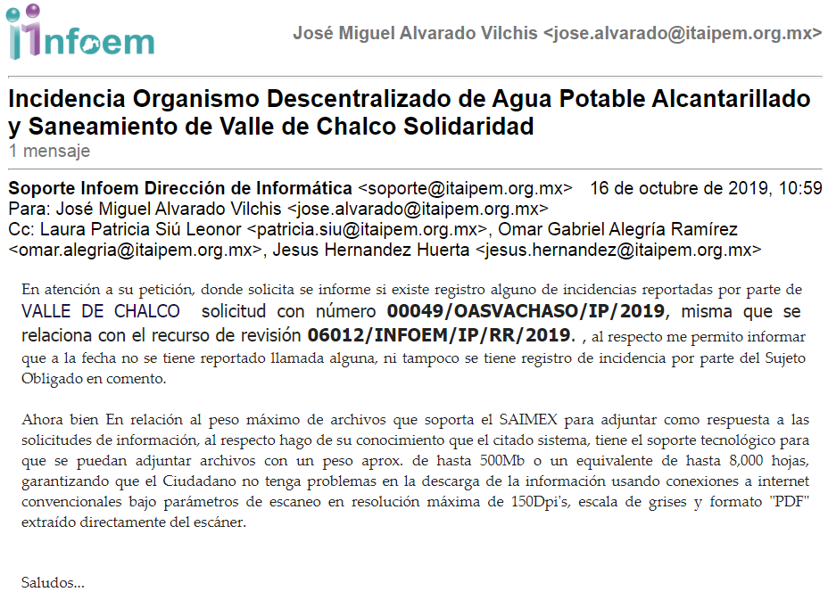
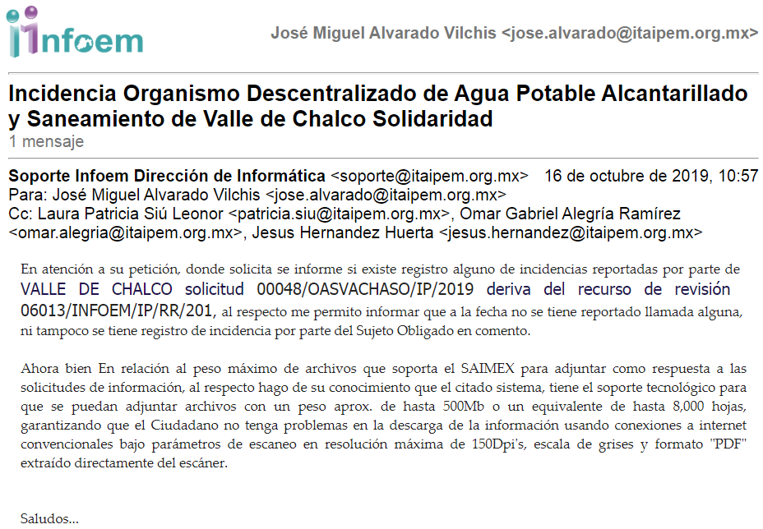
Asimismo, no se advierte que se fundara y motivara a través de su respuesta que el cambio de modalidad deriva de un análisis, estudio o procesamiento de documentos cuya entrega sobrepasara las capacidades administrativas y humanas del SUJETO OBLIGADO, en virtud de lo cual, se insiste, no se encuentra debidamente fundado y motivado el cambio de modalidad propuesto.
En consecuencia, esta Ponencia Resolutora determina ordenar al SUJETO OBLIGADO, la entrega, vía EL SAIMEX, de lo siguiente:
- Las hojas faltantes del Estado de Situación Financiera al 30 de abril de 2019.
- Las hojas faltantes del Estado de Situación Financiera al 31 de marzo de 2019.
- Las hojas faltantes del Anexo al Estado de Situación Financiera de abril de 2019.
- Las hojas faltantes del Anexo al Estado de Situación Financiera de marzo de 2019.
- Las hojas faltantes del Estado de Actividades del 1 de enero al 30 de abril de 2019.
- Las hojas faltantes del Estado Comparativo Presupuestal de Ingresos, de enero a abril de 2019.
- Las hojas faltantes del Estado Comparativo Presupuestal de Ingresos, de enero a abril de 2019.
- Las hojas faltantes del Estado Comparativo Presupuestal de Egresos, del 1 de enero al 30 de abril de 2019.
- Las hojas faltantes del Estado Comparativo Presupuestal de Egresos, del 1 de enero al 31 de marzo de 2019
- Las Notas a los Estados Financieros de los meses de marzo y abril de 2019.
Por otra parte, respecto de las expresiones aludidas por LA RECURRENTE en sus razones o motivos de inconformidad, en el sentido de que “… POR ESTE MEDIO TAMBIEN QUIERO QUE ME LA PROPORCIONEN, O QUE OCULTAN …” y “… QUE OCULTAN QUE NO LA QUIEREN ENTREGAR …”, debe precisarse que se trata de manifestaciones subjetivas, en ejercicio de su libertad de expresión, las cuales resultan inatendibles, ya que este Instituto carece de facultades para pronunciarse sobre las mismas; por lo que, se reitera, resultan parcialmente fundadas sus razones o motivos de inconformidad.
En consecuencia, se determina MODIFICAR las respuestas del SUJETO OBLIGADO, y hacer entrega a LA RECURRENTE la información que ha quedado precisada, de conformidad con el artículo 186, fracción III, de la Ley de Transparencia y Acceso a la Información Pública del Estado de México y Municipios.
Así, con fundamento en lo prescrito en el artículo 5, párrafos vigésimo segundo, vigésimo tercero y vigésimo cuarto, fracciones IV y V, de la Constitución Política del Estado Libre y Soberano de México, y los artículos 2, fracción II, 9, 29, 36, fracciones I y II, 176, 178, 179, 181, 185, fracción I, 186 y 188, de la Ley de Transparencia y Acceso a la Información Pública del Estado de México y Municipios, este Pleno:
RESUELVE
- Resultan parcialmente fundadas las razones o motivos de inconformidad hechas valer por LA RECURRENTE, en los recursos de revisión 06012/INFOEM/IP/RR/2019 y 06013/INFOEM/IP/RR/2019 acumulados, en términos del Considerando SEXTO de la presente resolución.
- Se MODIFICAN las respuestas del SUJETO OBLIGADO, y se ordena atienda las solicitudes de información pública 00049/OASVACHASO/IP/2019 y 00048/OASVACHASO/IP/2019 en términos del Considerando SEXTO de la presente resolución, y haga entrega a LA RECURRENTE, vía EL SAIMEX, de lo siguiente:
“a) Las hojas faltantes del Estado de Situación Financiera al 30 de abril de 2019;
b) Las hojas faltantes del Estado de Situación Financiera al 31 de marzo de 2019;
c) Las hojas faltantes del Anexo al Estado de Situación Financiera de abril de 2019;
d) Las hojas faltantes del Anexo al Estado de Situación Financiera de marzo de 2019;
e) Las hojas faltantes del Estado de Actividades del 1 de enero al 30 de abril de 2019;
f) Las hojas faltantes del Estado Comparativo Presupuestal de Ingresos, de enero a abril de 2019;
g) Las hojas faltantes del Estado Comparativo Presupuestal de Ingresos, de enero a abril de 2019;
h) Las hojas faltantes del Estado Comparativo Presupuestal de Egresos, del 1 de enero al 30 de abril de 2019;
i) Las hojas faltantes del Estado Comparativo Presupuestal de Egresos, del 1 de enero al 31 de marzo de 2019, y
j) Las Notas a los Estados Financieros de los meses de marzo y abril de 2019.”
- Notifíquese al Titular de la Unidad de Transparencia del SUJETO OBLIGADO, para que conforme a los artículo 186, último párrafo y 189, párrafo segundo de la Ley de Transparencia y Acceso a la Información Pública del Estado de México y Municipios, dé cumplimiento a lo ordenado dentro del plazo de diez días hábiles, debiendo informar a este Instituto en un plazo de tres días hábiles siguientes sobre el cumplimiento dado a la presente resolución.
- Notifíquese al RECURRENTE la presente resolución.
- Hágase del conocimiento de LA RECURRENTE que de conformidad con lo establecido en el artículo 196 de la Ley de Transparencia y Acceso a la Información Pública del Estado de México y Municipios, podrá impugnar la presente resolución vía Juicio de Amparo en los términos de las leyes aplicables.
ASÍ LO RESUELVE, POR UNANIMIDAD DE VOTOS EL PLENO DEL INSTITUTO DE TRANSPARENCIA, ACCESO A LA INFORMACIÓN PÚBLICA Y PROTECCIÓN DE DATOS PERSONALES DEL ESTADO DE MÉXICO Y MUNICIPIOS, CONFORMADO POR LOS COMISIONADOS ZULEMA MARTÍNEZ SÁNCHEZ; EVA ABAID YAPUR; JOSÉ GUADALUPE LUNA HERNÁNDEZ; JAVIER MARTÍNEZ CRUZ (CON AUSENCIA JUSTIFICADA) Y LUIS GUSTAVO PARRA NORIEGA (CON AUSENCIA JUSTIFICADA); EN LA TRIGÉSIMA NOVENA SESIÓN ORDINARIA CELEBRADA EL DÍA VEINTICUATRO DE OCTUBRE DE DOS MIL DIECINUEVE, ANTE EL SECRETARIO TÉCNICO DEL PLENO, ALEXIS TAPIA RAMÍREZ.
Zulema Martínez Sánchez
Comisionada Presidenta
(RÚBRICA)
Eva Abaid Yapur  Comisionada  (RÚBRICA) | José Guadalupe Luna Hernández  Comisionado  (RÚBRICA)
Javier Martínez Cruz  Comisionado  (Ausencia Justificada) | Luis Gustavo Parra Noriega  Comisionado  (Ausencia Justificada)
Alexis Tapia Ramírez
Secretario Técnico del Pleno
(RÚBRICA)

Esta hoja corresponde a la resolución de fecha veinticuatro de octubre de dos mil diecinueve, emitida en los recursos de revisión 06012/INFOEM/IP/RR/2019 y 06013/INFOEM/IP/RR/2019 acumulados.
YSM/JMAV

Artículo 202. […] El Instituto Nacional podrá emitir criterios de carácter orientador para el Instituto, que se establecerán por reiteración al resolver tres casos análogos de manera constitutiva en el mismo sentido, por al menos dos terceras partes del Pleno del Instituto Nacional, derivados de resoluciones que hayan quedado firme.

